COMUNE DI ___________
PROVINCIA DI _______________

(Stemma dell’Ente)

__________________________________PIANO INTEGRATO DI ATTIVITA’ E ORGANIZZAZIONE TRIENNIO 2026/2028
art. 6 commi da 1 a 4 del decreto legge n. 80 DEL 09.06.2021, convertito con modificazioni nELLA LEGGE N. 113 DEL 06.08.2021 e s.m.i.
ALLEGATO ALLA DELIBERA DI GIUNTA N. _____ DEL _____________

Sommario
Riferimenti normativi 4
1. SCHEDA ANAGRAFICA DELL’AMMINISTRAZIONE 6
1.1 Dati relativi alla geolocalizzazione e al territorio dell’Ente: 6
1.2 Informazioni relative alla composizione demografica e statistiche sulla popolazione: 7
2. SEZIONE: VALORE PUBBLICO, PERFORMANCE E ANTICORRUZIONE 8
2.1 Valore pubblico 8
2.1.1 Benessere e sostenibilità: 9
2.1.2 Il Valore Pubblico atteso: 13
2.2. Performance 15
2.3 Rischi corruttivi e trasparenza 17
2.3.1 Analisi del contesto esterno: 18
2.3.2 Analisi del contesto interno: 19
2.3.3 Le aree a rischio corruzione: 20
2.3.4 I fattori abilitanti del rischio corruttivo: 20
2.3.5 Parte speciale sui contratti pubblici: 21
2.3.6 Monitoraggio antiriciclaggio e antiterrorismo: 21
2.3.7 Obblighi di trasparenza: 23
3. SEZIONE: ORGANIZZAZIONE E CAPITALE UMANO 24
3.1 Struttura organizzativa 24
3.1.1 L’Organigramma dell’Ente: 24
3.1.2 Dettaglio della struttura organizzativa: 25
3.2 Organizzazione del lavoro agile/da remoto 26
3.2.1 I fattori abilitanti del lavoro agile/da remoto: 26
3.2.2 I servizi che sono “smartizzabili” e gestibili da remoto: 27
3.2.3 I soggetti che hanno la precedenza nell’accesso al lavoro agile/da remoto: 27
3.3 Piano triennale dei fabbisogni di personale 29
3.3.1 La dichiarazione di non eccedenza del personale: 30
3.3.2 La dichiarazione di regolarità nell’approvazione dei documenti di bilancio: 30
3.3.3 Il rispetto dei limiti di spesa delle assunzioni flessibili (dl 78/2010): 30
3.3.4 Il rispetto dei limiti di spesa di personale (l. 296/2006 e dl 34/2019): 30
3.3.5 Le assunzioni programmate: 31
3.3.6 La dotazione organica: 32
3.3.7 Ulteriori atti d’indirizzo sul personale: 33
3.3.8 Il programma della formazione del personale: 33
3.3.9 L’elenco delle procedure da semplificare e reingegnerizzare mediante strumenti tecnologici: 33
3.3.10 Le azioni finalizzate a realizzare la piena accessibilità fisica e digitale: 34
3.3.11 Le azioni finalizzate al pieno rispetto della parità di genere e all’inclusione sociale: 35
4. MONITORAGGIO 37

Premessa
Il nuovo Piano Integrato di Attività e Organizzazione (PIAO) viene introdotto con la finalità di consentire un maggior coordinamento dell’attività programmatoria delle pubbliche amministrazioni e una sua semplificazione, nonché assicurare una migliore qualità e trasparenza dell’attività amministrativa, dei servizi ai cittadini e alle imprese.
In esso, gli obiettivi, le azioni e le attività dell’Ente sono ricondotti alle finalità istituzionali e alla missione pubblica complessiva di soddisfacimento dei bisogni della collettività e dei territori, si tratta quindi di uno strumento dotato, da un lato, di rilevante valenza strategica e, dall’altro, di un forte valore comunicativo, attraverso il quale l’Ente pubblico comunica alla collettività gli obiettivi e le azioni mediante le quali vengono esercitate le funzioni pubbliche e i risultati che si vogliono ottenere rispetto alle esigenze di valore pubblico da soddisfare.

Riferimenti normativi
L’art. 6 commi da 1 a 4 del decreto legge 9 giugno 2021 n. 80, convertito con modificazioni in legge 6 agosto 2021 n. 113, ha introdotto nel nostro ordinamento il Piano Integrato di Attività e Organizzazione, che assorbe una serie di piani e programmi già previsti dalla normativa, in particolare: il Piano della performance, il Piano Triennale per la Prevenzione della Corruzione e per la Trasparenza, il Piano organizzativo del lavoro agile e il Piano triennale dei fabbisogni del personale, quale misura di semplificazione, snellimento e ottimizzazione della programmazione pubblica nell’ambito del processo di rafforzamento della capacità amministrativa delle Pubbliche Amministrazioni funzionale all’attuazione del Piano Nazionale di Ripresa e Resilienza.
Il Piano Integrato di Attività e Organizzazione ha una durata triennale e viene aggiornato annualmente, è redatto nel rispetto del quadro normativo di riferimento relativo alla Performance, ai sensi del decreto legislativo n. 150 del 2009 e le Linee Guida emanate dal Dipartimento della Funzione Pubblica, all’Anticorruzione e alla Trasparenza, di cui al Piano Nazionale Anticorruzione e negli atti di regolazione generali adottati dall’ANAC ai sensi della legge n. 190 del 2012, del decreto legislativo n. 33 del 2013 e di tutte le ulteriori specifiche normative di riferimento delle altre materie dallo stesso assorbite, nonché sulla base del “Piano tipo”, di cui al Decreto del Ministro per la Pubblica Amministrazione del 30 giugno 2022, concernente la definizione del contenuto del Piano Integrato di Attività e Organizzazione.
Ai sensi dell’art. 6, comma 6-bis, del decreto legge 9 giugno 2021, n. 80, convertito, con modificazioni, in legge 6 agosto 2021, n. 113, come introdotto dall’art. 1, comma 12, del decreto legge 30 dicembre 2021, n. 228, convertito con modificazioni dalla legge n. 25 febbraio 2022, n. 15 e successivamente modificato dall’art. 7, comma 1 del decreto legge 30 aprile 2022, n. 36, convertito con modificazioni, in legge 29 giugno 2022, n. 79, le Amministrazioni e gli Enti adottano il PIAO a regime entro il 31 gennaio di ogni anno o in caso di proroga per legge dei termini di approvazione dei bilanci di previsioni, entro 30 gg dall’approvazione di quest’ultimi.
Ai sensi dell’art. 6 del Decreto del Ministro per la Pubblica Amministrazione n. 132 del 30 giugno 2022 concernente la definizione del contenuto del Piano Integrato di Attività e Organizzazione, le Amministrazioni tenute all’adozione del PIAO con meno di 50 dipendenti, procedono alle attività di cui all’articolo 3, comma 1, lettera c), n. 3), per la mappatura dei processi, limitandosi all’aggiornamento di quella esistente all’entrata in vigore del presente decreto considerando, ai sensi dell’articolo 1, comma 16, della legge n. 190 del 2012, quali aree a rischio corruttivo, quelle relative a:
- autorizzazione/concessione;
- contratti pubblici;
- concessione ed erogazione di sovvenzioni, contributi;
- concorsi e prove selettive;
- processi, individuati dal Responsabile della Prevenzione della Corruzione e della Trasparenza (RPCT) e dai responsabili degli uffici, ritenuti di maggiore rilievo per il raggiungimento degli obiettivi di performance a protezione del valore pubblico.
L’aggiornamento nel triennio di vigenza della sottosezione di programmazione “Rischi corruttivi e trasparenza” avviene in presenza di fatti corruttivi, modifiche organizzative rilevanti o ipotesi di disfunzioni amministrative significative intercorse ovvero di aggiornamenti o modifiche degli obiettivi di performance a protezione del valore pubblico. Scaduto il triennio di validità il Piano è modificato sulla base delle risultanze dei monitoraggi effettuati nel triennio.
Le amministrazioni con meno di 50 dipendenti sono tenute, altresì, alla predisposizione del Piano integrato di attività e organizzazione limitatamente all’articolo 4, comma 1, lettere a), b) e c), n. 2.
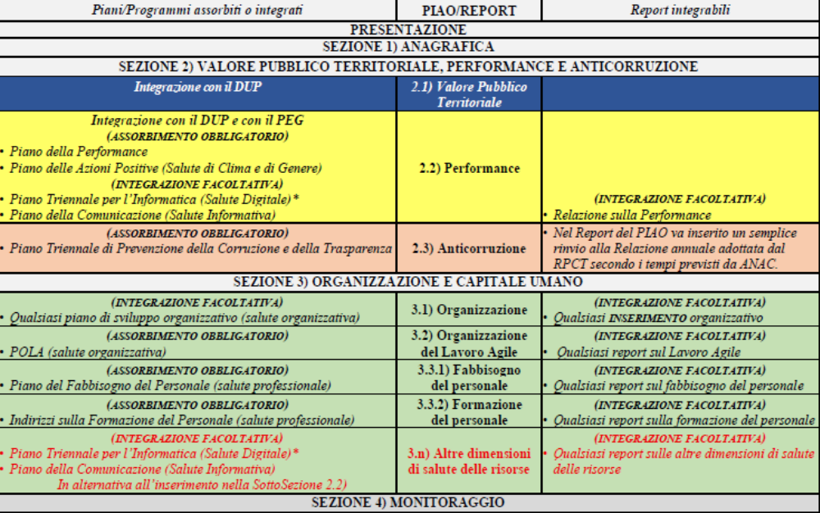
L’art. 1 c. 1 del DPR n. 81/2022 individua gli adempimenti relativi agli strumenti di programmazione che vengono assorbiti dal PIAO, mentre con il Decreto della Presidenza del Consiglio dei Ministri del 17.12.2025 sono state approvate le linee di indirizzo ad oggetto “Linee guida sul Piano integrato di attività e organizzazione (PIAO)” e i relativi Manuali operativi.

DESCRIZIONE DELLE AZIONI E ATTIVITA’ OGGETTO DI PIANIFICAZIONE E PROGRAMMAZIONE

1. SCHEDA ANAGRAFICA DELL’AMMINISTRAZIONE
Comune di ___________________________________
Indirizzo: _________________________________
Codice fiscale: _________________________
Telefono: _____________________
Sito internet: _________________
E-mail: _________________________
PEC: ______________________________

1.1 Dati relativi alla geolocalizzazione e al territorio dell’Ente:

(inserire grafici)

1.2 Informazioni relative alla composizione demografica e statistiche sulla popolazione:

(inserire grafici)

2. SEZIONE: VALORE PUBBLICO, PERFORMANCE E ANTICORRUZIONE

2.1 Valore pubblico
In questa sottosezione, l’amministrazione definisce i risultati attesi in termini di obiettivi generali e specifici, programmati in coerenza con i documenti di programmazione finanziaria adottati da ciascuna amministrazione, le modalità e le azioni finalizzate, nel periodo di riferimento, a realizzare la piena accessibilità, fisica e digitale, alle amministrazioni da parte dei cittadini ultrasessantacinquenni e dei cittadini con disabilità, nonché l’elenco delle procedure da semplificare e reingegnerizzare, secondo le misure previste dall’Agenda Semplificazione e, per gli enti interessati dall’Agenda Digitale, secondo gli obiettivi di digitalizzazione ivi previsti. L’amministrazione, inoltre, esplicita come una selezione delle politiche dell’ente si traduce in termini di obiettivi di Valore Pubblico (outcome/impatti), anche con riferimento alle misure di benessere equo e sostenibile (Sustainable Development Goals dell’Agenda ONU 2030; indicatori di Benessere Equo e Sostenibile elaborati da ISTAT e CNEL, che comunque non si applicano agli Enti Locali). Si tratta, dunque, di descrivere, in coerenza con i documenti di programmazione economica e finanziaria, le strategie per la creazione di Valore Pubblico e i relativi indicatori di impatto.
Partendo infatti dall’attività di Programmazione Strategica ovvero dalle Linee Programmatiche di Mandato del Sindaco, dalle Missioni e Programmi del Documento Unico di Programmazione, dagli Obiettivi annuali affidati alle singole Strutture formalizzati nel PIAO (per gli Enti tenuti prima c’è l’ulteriore passaggio del Piano Esecutivo di Gestione), si arriva fino al monitoraggio dei risultati ottenuti attraverso l’analisi dei Servizi Erogati ai Cittadini e delle attività strutturali realizzate, consentendo quindi di fotografare la Performance espressa dall’Ente e dalle sue Strutture o Articolazioni Organizzative sia nell’anno di riferimento che in ragione del Trend Pluriennale di mantenimento del livello quali-quantitativo dei servizi, o di miglioramento, auspicato.
In questa parte sono riassunte le priorità che l’Ente vuole raggiungere, sono le linee di intervento che derivano logicamente dall’analisi effettuata al punto precedente e si ritrovano nel programma politico col quale è stata eletto il Sindaco.
Per ogni priorità strategica bisogna richiamare la situazione iniziale, deve essere definito un outcome, cioè un risultato tangibile per i cosiddetti stakeholder (cittadini, imprese o altri portatori di interesse) e si deve delineare una linea d’azione.
Il valore pubblico atteso dell’Ente discende dalle priorità strategiche descritte nelle Missioni e Programmi del DUP che a sua volta discendono dal Programma di Mandato del Sindaco, fra le priorità strategiche c’è il mantenimento e dove possibile il miglioramento dell’efficacia e dell’efficienza dei processi organizzativi e dei servizi resi agli utenti, anche in ragione del modificarsi ed evolversi del contesto e delle priorità nazionali. Gli obiettivi annuali e triennali che ne discendono sono coerenti con quanto riportato e con la finalità di operare in una ottica di completa trasparenza e garanzia di anticorruzione, con una costante attenzione al rispetto degli equilibri e dei parametri di deficitarietà strutturale di bilancio.
Valore Pubblico: Le Linee Programmatiche di Mandato sono state approvate con delibera di Consiglio n. ____ del ____________, il Documento Unico di Programmazione (DUP) per il triennio 2026-2028 è stato approvato con delibera di Consiglio n. ___ del ____________________ e il Piano Esecutivo di Gestione (PEG) 2026/2028 è stato approvato con delibera di Giunta n. ____ del ______________ (per gli Enti tenuti).
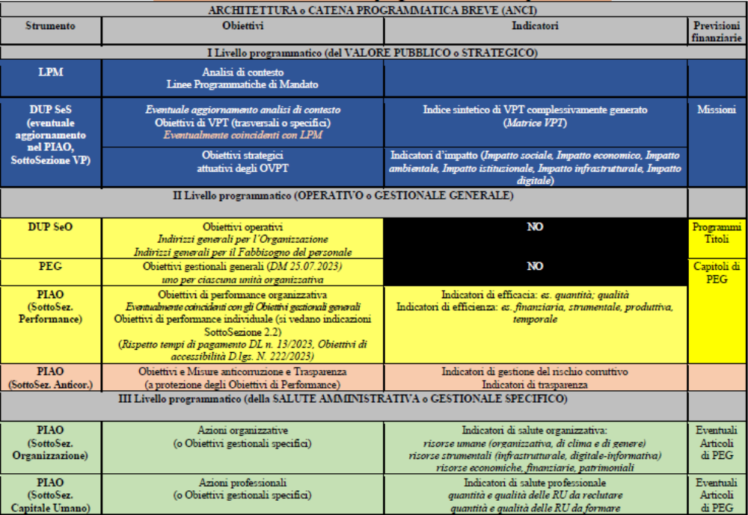

2.1.1 Benessere e sostenibilità:

Il concetto di valore pubblico a livello locale si ispira alla più ampia idea di benessere e sostenibilità diffusa che viene strutturata e analizzata a livello nazionale.
Il progetto Bes dell’Istituto Nazionale di Statistica (ISTAT) nasce nel 2010 per misurare il Benessere equo e sostenibile, con l’obiettivo di valutare il progresso della società non soltanto dal punto di vista economico, ma anche sociale e ambientale. A tal fine, i tradizionali indicatori economici, primo fra tutti il Pil, sono stati integrati con misure sulla qualità della vita delle persone e sull’ambiente.
A partire dal 2016, agli indicatori e alle analisi sul benessere si affiancano gli indicatori per il monitoraggio degli obiettivi dell’Agenda 2030 sullo sviluppo sostenibile, i Sustainable Development Goals (SDGs) delle Nazioni Unite, scelti dalla comunità globale grazie a un accordo politico tra i diversi attori, per rappresentare i propri valori, priorità e obiettivi. La Commissione Statistica delle Nazioni Unite (UNSC) ha definito un quadro di informazione statistica condiviso per monitorare il progresso dei singoli Paesi verso gli SDGs, individuando circa 250 indicatori.
I due set di indicatori sono solo parzialmente sovrapponibili, ma certamente complementari (si veda il quadro degli indicatori Bes inclusi nel framework SDGs).
I 12 domini rilevanti per la misura del benessere che raccolgono il set di 153 indicatori del BES:
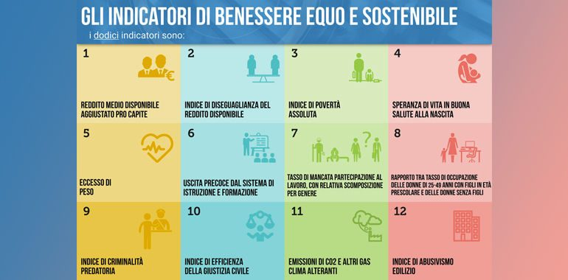


Gli indicatori per il monitoraggio degli obiettivi dell’Agenda 2030 sullo sviluppo sostenibile:

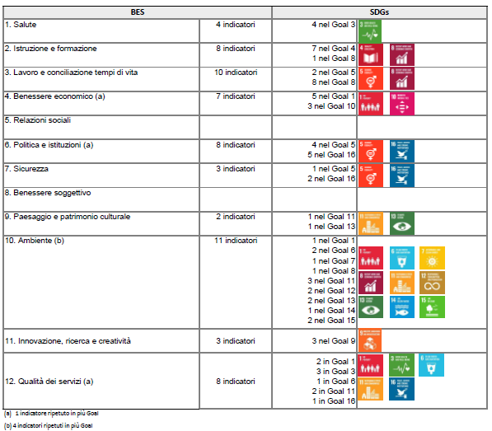
Quadro degli indicatori Bes inclusi nel framework SDGs:
Una ulteriore riferimento per gli indirizzi e obiettivi strategici è rappresentato dal Piano nazionale di Ripresa e resilienza che orienta l’azione dell’amministrazione sempre in un’ottica di valore pubblico, il PNRR si sviluppa intorno a tre assi strategici condivisi a livello europeo, ovvero digitalizzazione, transizione ecologica, inclusione sociale, e si articola in 16 Componenti, raggruppate in sei Missioni: Digitalizzazione, Innovazione, Competitività, Cultura e Turismo; Rivoluzione Verde e Transizione Ecologica; Infrastrutture per una Mobilità Sostenibile; Istruzione e Ricerca; Inclusione e Coesione; Salute:
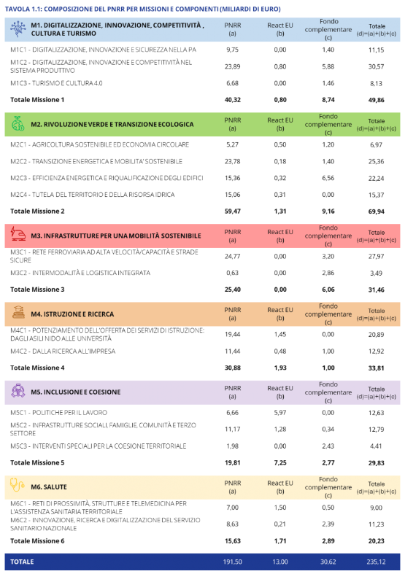

2.1.2 Il Valore Pubblico atteso:

Valore da conseguire | Descrizione del beneficio | Misura attesa
Accessibilità ai servizi dell’Ente | Favorire una relazione funzionale tra cittadini ed istituzione sia mediante lo sviluppo delle tecnologie informatiche e multimediali, sia perseguendo una costante riorganizzazione delle modalità di accesso agli uffici. | Sviluppare ulteriormente il sito web dell’Ente con interfacce coerenti, fruibili ed accessibili in conformità con le Linee guida emanate dall’AgID ai sensi del Codice dell’Amministrazione Digitale, in modo che tutti gli utenti ricevano secondo un modello standard le medesime e più recenti informazioni rispetto:  ○ all’amministrazione;  ○ ai servizi che essa eroga al cittadino;  ○ alle notizie;  ○ ai documenti pubblici.
Trasparenza amministrativa | Attivazione e ampliamento delle funzionalità che consentono ai cittadini la diretta conoscenza e reperimento degli atti e delle informazioni relative alla gestione amministrativa. | Piena conformità alle prescrizioni normative in materia e loro miglioramento, facilità di comprensione e accesso ai contenuti del sito web istituzionale.
Automazione e digitalizzazione | Ampliamento delle attività amministrative e dei servizi gestiti mediante l’utilizzo di strumenti informatici che ne consentano maggiore funzionalità e tracciabilità. | Miglioramento ed incremento dei servizi digitali per il cittadino erogati dall’Ente e fruibili online, cioè attraverso l’insieme di  interfacce digitali, flussi e processi, tipicamente a seguito di un login identificativo, il cui scopo è che il cittadino richieda e si veda erogata una prestazione da parte dell’amministrazione, o effettui un  adempimento verso l’amministrazione in modalità interamente digitalizzata.
Prevenzione della corruzione | Promozione delle buone prassi e della correttezza amministrativa nel rispetto delle indicazioni dell’ANAC e delle misure indicate nel piano anticorruzione. | Piena conformità alle prescrizioni normative in materia e miglioramento della capacità di controllo e rendicontazione delle azioni intraprese.
Inclusione sociale | Attivazione di iniziative dirette a facilitare la rilevazione dei bisogni e l’accesso ai servizi dei cittadini con difficoltà fisiche, economiche e sociali. | Mantenimento Segretariato sociale e dello Sportello famiglia, sviluppo dei Piani di Zona nell’ambito del Distretto attingendo alle risorse stanziate dalla Regione.
Semplificazione dell’azione Amministrativa | Riduzione di fasi e tempi procedurali, snellimento delle procedure, eliminazione degli atti superflui, allo scopo di migliorare il funzionamento dell’Ente e la prestazione di servizi agli utenti. | Predisposizione e costante aggiornamento della modulistica già predisposta e condivisa.  Comunicazione chiara e semplice nei confronti degli utenti.  Evitare le duplicazioni degli atti, gli atti non necessari o ridondanti, le sovrapposizioni di competenze.
Economicità dell’azione Amministrativa | Miglioramento della gestione amministrativa attraverso una specifica attenzione alle entrate e alle spese. | Focalizzazione da parte di ciascun Settore alle somme da recuperare.  Contenimento dei costi, con particolare riferimento ai consumi energetici, risparmi grazie alla digitalizzazione.
Efficacia e customer satisfaction | Soddisfacimento dei bisogni degli utenti con particolare riguardo ai servizi generali rivolti alla collettività, e misurazione del grado di soddisfazione. | Costante attenzione ai bisogni dell’utenza e implementazione di sistemi di rilevazione della customer satisfaction sempre più efficaci e di facile utilizzo.
Promozione culturale ed economica | Attivazione di iniziative che consentano la più ampia diffusione della cultura, dello sport e del turismo mediante la realizzazione di strutture e spazi dedicati, il sostegno all’organizzazione di eventi/manifestazioni, con un ritorno economico sul territorio. | Sostegno alle Associazioni culturali, sportive e onlus presenti sul territorio per una gestione responsabile degli impianti e degli spazi comuni, l’organizzazione, pubblicizzazione e fruizione più ampia possibile di manifestazioni ed eventi, anche mediante l’erogazione di contributi e la partecipazione a investimenti che portino un ritorno economico diretto sul territorio.
Tutela ambientale e sicurezza del territorio | La tutela ambientale e la sicurezza del territorio costituiscono la base di partenza indispensabile per una buona gestione Amministrativa, lo sviluppo e la crescita di una comunità. | Tutela del patrimonio ambientale mediante il monitoraggio e la realizzazione di interventi di prevenzione di eventi naturali avversi in ambito climatico, geologico e idrico. Interventi di riqualificazione territoriale e sviluppo. Controllo e presidio del territorio ai fini della sicurezza pubblica e repressione dei reati al patrimonio pubblico, ambientale e personale.
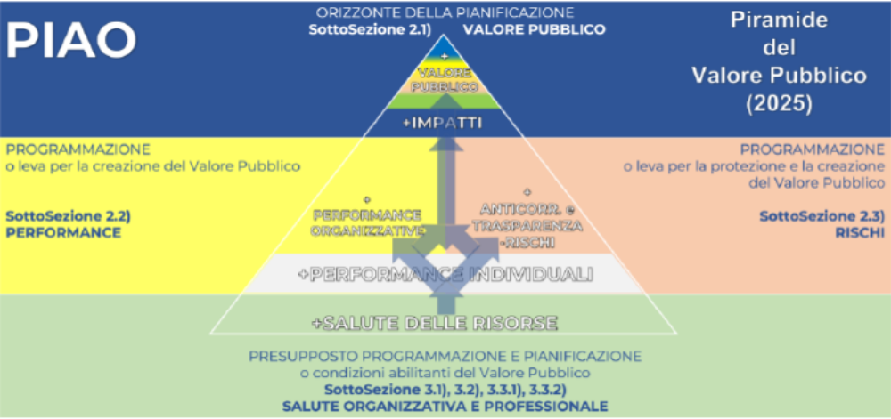
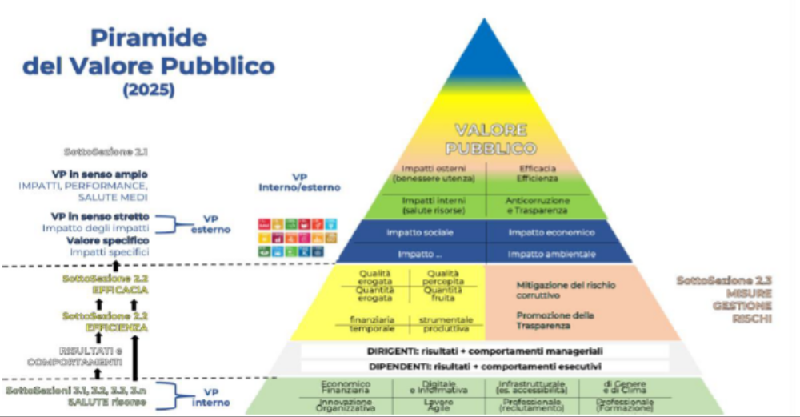

2.2. Performance
Tale ambito programmatico va predisposto secondo le logiche di performance management, di cui al Capo II del decreto legislativo n. 150 del 2009. Esso è finalizzato, in particolare, alla programmazione degli obiettivi e degli indicatori di performance di efficienza e di efficacia i cui esiti dovranno essere rendicontati nella relazione di cui all’articolo 10, comma 1, lettera b), del predetto decreto legislativo.
Il Ciclo della Performance risulta infatti disciplinato dal D. Lgs. 27 ottobre 2009 n. 150 “Attuazione della legge 4 marzo 2009, n. 15, in materia di ottimizzazione della produttivita' del lavoro pubblico e di efficienza e trasparenza delle pubbliche amministrazioni”, tuttavia è bene ricordare che l’art. 31 (Norme per gli Enti territoriali e il Servizio Sanitario Nazionale) del suddetto D. Lgs. n. 150/2009 nel testo così modificato dall’ art. 17, comma 1, lett. a), D.lgs. 25 maggio 2017, n. 74, in vigore dal 22/06/2017, prevede che: “Le Regioni, anche per quanto concerne i propri enti e le amministrazioni del Servizio sanitario nazionale, e gli enti locali adeguano i propri ordinamenti ai principi contenuti negli articoli 17, comma 2, 18, 19, 23, commi 1 e 2, 24, commi 1 e 2, 25, 26 e 27, comma 1”.
Pertanto, gli Enti Locali possono derogare agli indirizzi impartiti dal Dipartimento della Funzione Pubblica (Linee guida n. 3/2018), applicando le previsioni contenute nell’art. 169 c. 3-bis del dlgs 267/2000 “Testo unico delle leggi sull'ordinamento degli enti locali”, ovvero “Il PEG è deliberato in coerenza con il bilancio di previsione e con il documento unico di programmazione”. Il piano dettagliato degli obiettivi di cui all'art. 108, comma 1, del presente testo unico e il piano della performance di cui all'art. 10 del decreto legislativo 27 ottobre 2009, n. 150, sono unificati organicamente nel PIAO.
Le predette disposizioni legislative comportano che:
- la misurazione e la valutazione della performance delle strutture organizzative e dei dipendenti dell’Ente sia finalizzata ad ottimizzare la produttività del lavoro nonché la qualità, l’efficienza, l’integrità e la trasparenza dell’attività amministrativa alla luce dei principi contenuti nel Titolo II del decreto legislativo 27 ottobre 2009, n. 150;
- il sistema di misurazione e valutazione della performance sia altresì finalizzato alla valorizzazione del merito e al conseguente riconoscimento di meccanismi premiali ai dipendenti dell’ente, in conformità a quanto previsto dalle disposizioni contenute nei Titoli II e III del decreto legislativo 27 ottobre 2009, n. 150;
- l’amministrazione valuti annualmente la performance organizzativa e individuale e che, a tale fine adotti, con apposito provvedimento, il Regolamento per la Misurazione e Valutazione della Performance, il quale sulla base delle logiche definite dai predetti principi generali di misurazione, costituisce il Sistema di misurazione dell’Ente;
- il Nucleo di Valutazione (o l’OIV) controlli e rilevi la corretta attuazione della trasparenza e la pubblicazione sul sito web istituzionale dell’Ente di tutte le informazioni previste nel citato decreto e nei successivi DL 174 e 179 del 2012.
Il Regolamento per la misurazione e valutazione della performance vigente, approvato con __________________________, recepisce questi principi con l’obiettivo di promuovere la cultura del merito ed ottimizzare l’azione amministrativa, in particolare le finalità della misurazione e valutazione della performance risultano essere principalmente le seguenti:
- riformulare e comunicare gli obiettivi strategici e operativi;
- verificare che gli obiettivi strategici e operativi siano stati conseguiti;
- informare e guidare i processi decisionali;
- gestire più efficacemente le risorse ed i processi organizzativi;
- influenzare e valutare i comportamenti di gruppi ed individui;
- rafforzare l’accountability e la responsabilità a diversi livelli gerarchici;
- incoraggiare il miglioramento continuo e l’apprendimento organizzativo.
Il Sistema di misurazione e valutazione della performance costituisce quindi uno strumento essenziale per il miglioramento dei servizi pubblici e svolge un ruolo fondamentale nella definizione e nella verifica del raggiungimento degli obiettivi dell’amministrazione in relazione a specifiche esigenze della collettività, consentendo una migliore capacità di decisione da parte delle autorità competenti in ordine all’allocazione delle risorse, con riduzione di sprechi e inefficienze. In riferimento alle finalità sopradescritte, il Piano degli Obiettivi riveste un ruolo cruciale, gli obiettivi che vengono scelti assegnati devono essere appropriati, sfidanti e misurabili, il piano deve configurarsi come un documento strategicamente rilevante e comprensibile, deve essere ispirato ai principi di trasparenza, immediata intelligibilità, veridicità e verificabilità dei contenuti, partecipazione e coerenza interna ed esterna.
L’analisi della Performance espressa dall’Ente può essere articolata in due diversi momenti tra loro fortemente connessi, la Programmazione degli Obiettivi e la Valutazione che rappresentano le due facce della stessa medaglia, infatti, non si può parlare di Controllo senza una adeguata Programmazione.
Performance: Si allegano le schede relative agli obiettivi del Piano Triennale della Performance per il triennio 2026-2028, con particolare riferimento all’annualità corrente, allegate al presente documento (Allegato 1).

2.3 Rischi corruttivi e trasparenza
Il Piano anticorruzione rappresenta uno dei principali strumenti di prevenzione e contrasto della corruzione nella Pubblica Amministrazione. La sottosezione è predisposta dal Responsabile della prevenzione della corruzione e della trasparenza (RPCT), normalmente individuato nel Segretario Generale, sulla base anche degli obiettivi strategici in materia di prevenzione della corruzione e trasparenza definiti dall’organo di indirizzo, ai sensi della legge n. 190/2012 e del dlgs 33/2013, integrati dal dlgs 97/2016 e s.m.i., e che vanno formulati in una logica di integrazione con quelli specifici programmati in modo funzionale alle strategie di creazione di valore. Gli elementi essenziali della sottosezione, volti a individuare e a contenere rischi corruttivi, sono quelli indicati nel Piano nazionale anticorruzione (PNA) e negli atti di regolazione generali adottati dall’ANAC.
Sulla base degli indirizzi e dei supporti messi a disposizione dall’ANAC, come le previsioni contenute nell’ultimo PNA 2025/2027 adottato il 12.11.2025, l’RPCT propone l’aggiornamento della pianificazione strategica (i cui obiettivi di obbligatori trasversali di anticorruzione e trasparenza sono inseriti nel piano della performance) in tema di anticorruzione e trasparenza secondo canoni di semplificazione calibrati in base alla tipologia di amministrazione ed avvalersi di previsioni standardizzate. In particolare, la sottosezione, sulla base delle indicazioni del PNA vigente, contiene le seguenti analisi che sono schematizzate in tabelle:
- Valutazione di impatto del contesto esterno per evidenziare se le caratteristiche strutturali e congiunturali dell’ambiente, culturale, sociale ed economico nel quale l’amministrazione si trova ad operare possano favorire il verificarsi di fenomeni corruttivi;
- Valutazione di impatto del contesto interno per evidenziare se la mission dell’ente e/o la sua struttura organizzativa possano influenzare l’esposizione al rischio corruttivo della stessa;
- Mappatura dei processi di lavoro sensibili al fine di identificare le criticità che, in ragione della natura e delle peculiarità dell’attività stessa, espongono l’amministrazione a rischi corruttivi con focus sui processi per il raggiungimento degli obiettivi di performance volti a incrementare il valore pubblico, con particolare riferimento alle aree di rischio già individuate dall’ANAC, con l’identificazione dei fattori abilitanti e valutazione dei rischi corruttivi potenziali e concreti (quindi analizzati e ponderati con esiti positivo), anche in riferimento ai progetti del Piano nazionale di ripresa e resilienza (PNRR) e i controlli di sull’antiriciclaggio e antiterrorismo, sulla base degli indicatori di anomalia indicati dall’Unità di Informazione Finanziaria (UIF);
- Progettazione di misure organizzative per il trattamento del rischio. Individuati i rischi corruttivi le amministrazioni programmano le misure sia generali, che specifiche per contenere i rischi corruttivi individuati, anche ai fini dell’antiriciclaggio e l’antiterrorismo. Le misure specifiche sono progettate in modo adeguato rispetto allo specifico rischio, calibrate sulla base del miglior rapporto costi benefici e sostenibili dal punto di vista economico e organizzativo. Devono essere privilegiate le misure volte a raggiungere più finalità, prime fra tutte quelli di semplificazione, efficacia, efficienza ed economicità. Particolare favore va rivolto alla predisposizione di misure di digitalizzazione;
- Aggiornamento del Codice di Comportamento di Ente;
- Implementazione di canali di comunicazione riservati per le segnalazioni di whistleblowing;
- Verifica preventiva dei conflitti d’interessi, delle cause di incompatibilità e ineleggibilità;
- Applicazione delle previsioni di Pantouflage a seguito della cessazione dei rapporti di lavoro presso l’Ente;
- Rotazione e formazione del personale;
- Pubblicazione di tutta la documentazione prevista nella sezione del sito web dell’Ente Amministrazione Trasparente;
- Monitoraggio annuale sull’idoneità e sull’attuazione delle misure, con l’analisi dei risultati ottenuti.
Anticorruzione: Si ricorda che l’RPCT è il Segretario Generale ed è stato nominato con provvedimento n. ___ del _______, che il Codice di Comportamento dell’Ente è stato aggiornato con delibera di Giunta n. ___ del _____________.
Si allegano le schede relative alla mappatura dei processi con la valutazione del rischio e le misure per il trattamento del rischio del Piano di Triennale della Prevenzione della Corruzione e Trasparenza per il triennio 2026-2028 (Allegato 2).

2.3.1 Analisi del contesto esterno:

(inserire l’analisi)

2.3.2 Analisi del contesto interno:

(inserire l’analisi)

2.3.3 Le aree a rischio corruzione:

Le aree di rischio corruzione comuni e trasversali a tutti i settori:
A) Area acquisizione e progressione del personale:
- Reclutamento;
- Progressioni di carriera;
- Conferimento di incarichi di collaborazione.
B) Area affidamento di lavori, servizi e forniture:
- Definizione dell’oggetto dell’affidamento;
- Individuazione dello strumento/istituto per l’affidamento;
- Requisiti di qualificazione;
- Requisiti di aggiudicazione;
- Valutazione delle offerte;
- Verifica dell’eventuale anomalia delle offerte;
- Procedure negoziate;
- Affidamenti diretti;
- Revoca del bando;
- Redazione del cronoprogramma;
- Varianti in corso di esecuzione del contratto;
- Subappalto;
- Utilizzo di rimedi di risoluzione delle controversie alternativi a quelli giurisdizionali durante la fase di esecuzione del contratto.
C) Area provvedimenti ampliativi della sfera giuridica dei destinatari privi di effetto economico diretto ed immediato per il destinatario:
- Provvedimenti amministrativi vincolati nell’an;
- Provvedimenti amministrativi a contenuto vincolato;
- Provvedimenti amministrativi vincolati nell’an e a contenuto vincolato;
- Provvedimenti amministrativi a contenuto discrezionale;
- Provvedimenti amministrativi discrezionali nell’an;
- Provvedimenti amministrativi discrezionali nell’an e nel contenuto.
D) Area provvedimenti ampliativi della sfera giuridica dei destinatari con effetto economico diretto ed immediato per il destinatario:
- Provvedimenti amministrativi vincolati nell’an;
- Provvedimenti amministrativi a contenuto vincolato;
- Provvedimenti amministrativi vincolati nell’an e a contenuto vincolato;
- Provvedimenti amministrativi a contenuto discrezionale;
- Provvedimenti amministrativi discrezionali nell’an;
- Provvedimenti amministrativi discrezionali nell’an e nel contenuto.

2.3.4 I fattori abilitanti del rischio corruttivo:

Il livello di esposizione al rischio è condizionato e determinato da diversi fattori abilitanti che potrebbero essere presenti nella organizzazione dell’Ente o nella gestione di alcuni procedimenti, i fattori abilitanti che possono incidere negativamente sul rischio corruzione sono:
- mancanza di misure di trattamento del rischio, i controlli;
- mancanza di trasparenza;
- eccessiva regolamentazione, complessità e scarsa chiarezza della normativa di riferimento;
- esercizio prolungato ed esclusivo della responsabilità di un processo da parte di pochi o di un unico soggetto;
- scarsa responsabilizzazione interna;
- inadeguatezza o assenza di competenze del personale addetto ai processi;
- inadeguata diffusione della cultura della legalità;
- mancata attuazione del principio di distinzione tra politica e amministrazione.

2.3.5 Parte speciale sui contratti pubblici:

La presente parte speciale, ai sensi delle specifiche previsioni contenute nel PNA 2025/2027, è dedicata ai contratti pubblici che, come noto, rientra nelle aree a maggior rischio corruttivo che l’amministrazione è tenuta a presidiare con apposite misure (art. 1, co. 16, legge 6 novembre 2012, n. 190). Tali misure è opportuno tengano conto anche della digitalizzazione del ciclo di vita dei contratti introdotta dal nuovo Codice, nonché dalle modifiche del decreto legislativo del 31 dicembre 2024, n. 209, recante “Disposizioni integrative e correttive al codice dei contratti pubblici, di cui al decreto legislativo 31 marzo 2023, n. 36”.
Premesso che nell’elaborazione della Sottosezione “Rischi corruttivi e trasparenza”, anche per i processi dell’area contratti, viene l’analisi dei rischi e lo studio delle misure idonee a contenerli sempre considerando la propria specificità e realtà organizzativa, in questa sezione si vuole richiamare l’attenzione su alcune delle fattispecie interessate dalle modifiche introdotte dal d.lgs. n. 209/2024 che, oltre a elementi di novità, presentano criticità sotto il profilo della trasparenza e imparzialità e dell’esposizione al rischio corruttivo in senso amministrativo, individuando per ciascuna di esse i processi maggiormente esposti a rischio e suggerendo misure di prevenzione.
Le questioni, che devono essere attenzionate nell’analisi dei rischi corruttivi e nella definizione delle misure da implementare, attengono ai seguenti profili:
- Il mancato utilizzo delle PAD (Piattaforme di Approvvigionamento Digitale) e l’erroneo utilizzo del Fascicolo Virtuale dell’Operatore Economico (FVOE) nell’ambito della digitalizzazione;
- Il conflitto di interessi nei contratti pubblici;
- La programmazione della committenza svolta per conto terzi;
- Il ruolo del Responsabile Unico di Progetto con particolare riguardo alle funzioni e alla disciplina che ne regola l’attività nei casi di appalti delegati;
- La fase esecutiva, con particolare riferimento al subappalto e all’interoperabilità tra metodi e strumenti di gestione informativa digitale delle costruzioni e PAD;
- I Collegi Consultivi Tecnici (CCT) con particolare riferimento a nomina, compensi, conflitti di interesse;
- Il sistema delle qualificazioni delle stazioni appaltanti;
- L’accordo di collaborazione (Le stazioni appaltanti possono inserire nei documenti di gara lo schema di un accordo di collaborazione plurilaterale con il quale le parti coinvolte in misura significativa nella fase di esecuzione di un contratto di lavori, servizi o forniture, disciplinano le forme, le modalità e gli obiettivi della reciproca collaborazione).

2.3.6 Monitoraggio antiriciclaggio e antiterrorismo:

Le disposizioni attualmente vigenti in materia di prevenzione dei fenomeni di riciclaggio dei proventi di attività criminose e di finanziamento del terrorismo sono state emanate con il D. Lgs. n. 231 del 2007, recante disposizioni per la prevenzione dei fenomeni di riciclaggio dei proventi di attività criminose e di finanziamento del terrorismo, e con il Decreto del Ministero dell’Interno del 25 settembre 2015, concernente la determinazione degli indicatori di anomalia al fine di agevolare l’individuazione delle operazioni sospette di riciclaggio e di finanziamento del terrorismo da parte degli uffici della pubblica amministrazione.
La normativa poi è stata aggiornata alla luce dell’approvazione della direttiva UE 2015/849 (c.d. IV direttiva), recepita a livello nazionale con il D. Lgs. n. 90 del 25 maggio 2017.
L’Unità di Informazione Finanziaria (IUF) ha poi emanato il Comunicato del 4 luglio 2017 contenente chiarimenti in relazione al mutato quadro normativo, ed il Provvedimento del 23 aprile 2018, contenente istruzioni sulle comunicazioni di dati e informazioni concernenti le operazioni sospette da parte degli uffici delle pubbliche amministrazioni.
Il Regolamento Delegato U.E. 2016/1675, ad integrazione della IV direttiva, ha individuato i Paesi terzi ad alto rischio con carenze strategiche nei rispettivi regimi di lotta contro il riciclaggio di denaro e il finanziamento del terrorismo che pongono minacce significative al sistema finanziario dell'Unione Europea, la lista è stata poi aggiornata con Regolamento Delegato (UE) 2020/855 della Commissione del 7 maggio 2020 ed è entrata in vigore il 1°ottobre 2020.
In fine la direttiva U.E. 2018/843 (c.d. V direttiva) ha apportato modifiche alla IV direttiva, recepite a livello nazionale dal D. Lgs. 125/2019 che ha modificato anche il D. Lgs. 90 del 2017.

La normativa in materia di prevenzione e di contrasto dell'uso del sistema economico e finanziario a scopo di riciclaggio e di finanziamento del terrorismo detta le misure atte a tutelare l'integrità del sistema economico e finanziario e la correttezza dei comportamenti degli operatori tenuti alla loro osservanza. Tali misure sono proporzionate al rischio in relazione al tipo di soggetti e rapporti e la loro applicazione tiene conto della peculiarità dell'attività, delle dimensioni e della complessità proprie dei soggetti obbligati, in considerazione dei dati e delle informazioni acquisiti o posseduti nell'esercizio della propria attività istituzionale o professionale.
L’art. 10, comma 4, del d.lgs. 231/2007 prevede in particolare che, al fine di consentire lo svolgimento di analisi finanziarie mirate a far emergere fenomeni di riciclaggio e di finanziamento del terrorismo, le Pubbliche Amministrazioni comunicano alla UIF dati e informazioni concernenti le operazioni sospette di cui vengano a conoscenza nell'esercizio della propria attività istituzionale. La UIF, in apposite istruzioni adottate, sentito il Comitato di sicurezza finanziaria, individua i dati e le informazioni da trasmettere, le modalità e i termini della relativa comunicazione nonché gli indicatori per agevolare la rilevazione delle operazioni sospette.
Le presenti disposizioni e procedure interne per le Strutture dell’Ente sono adottate al fine di garantire l’efficacia nella rilevazione di operazioni sospette, la tempestività della segnalazione alla UIF, la riservatezza dei soggetti coinvolti nell’effettuazione della segnalazione e l’omogeneità dei comportamenti.
Ai sensi dell’art. 10, comma 1, del d.lgs. n. 231/2007, le presenti disposizioni si applicano in particolare nell’ambito dei seguenti procedimenti e procedure:
- procedimenti finalizzati all'adozione di provvedimenti di autorizzazione o concessione;
- procedure di scelta del contraente per l'affidamento di lavori, forniture e servizi secondo le disposizioni di cui al codice dei contratti pubblici;
- procedimenti di concessione ed erogazione di sovvenzioni, contributi, sussidi, ausili finanziari, nonché attribuzioni di vantaggi economici di qualunque genere a persone fisiche ed enti pubblici e privati.

2.3.7 Obblighi di trasparenza:

Per quanto riguarda l’attività di programmazione dell’attuazione degli obblighi di trasparenza si rinvia ai contenuti pubblicati, oltre che all’Albo Pretorio, nella sezione Amministrazione Trasparente del sito web dell’Ente, da compilare secondo le indicazioni contenute nel PNA 2025/2027, e agli esiti del relativo monitoraggio annuale, predisposto sulla base della griglia elaborata e deliberata ogni anno dall’ANAC, nonché all’evasione delle richieste di accesso civico di cui all’art. 5 c. 1 del dlgs 33/2013.

Si allega la griglia sugli obblighi di trasparenza relativa alla delibera ANAC n. 1310/2016 e successive, così come aggiornata nel PNA 2023/2025 (Allegato 3).

3. SEZIONE: ORGANIZZAZIONE E CAPITALE UMANO

3.1 Struttura organizzativa
In questa sezione si presenta il modello organizzativo adottato dall’Ente, indicando l’organigramma e il conseguente funzionigramma, con i quali viene definita la macrostruttura dell’Ente individuando le strutture di massima rilevanza, nonché la microstruttura con l’assegnazione dei servizi e gli uffici.
Organizzazione: L’attuale Struttura Organizzativa e conseguente Funzionigramma dell’Ente sono stati approvati con delibera di Giunta n. ___ del ____________________.

3.1.1 L’Organigramma dell’Ente:

(inserire il grafico)

3.1.2 Dettaglio della struttura organizzativa:

Struttura Organizzativa Settore | Servizi/Uffici Assegnati | Dirigente/  Responsabile

3.2 Organizzazione del lavoro agile/da remoto
In questa sottosezione sono indicati, in coerenza con la normativa vigente e i contratti pubblici, la strategia e gli obiettivi legati allo sviluppo di modelli innovativi di organizzazione del lavoro, anche da remoto (es. lavoro agile e lavoro da remoto) finalizzati alla migliore conciliazione del rapporto vita/lavoro in un’ottica di miglioramento della qualità dei sei servizi resi al cittadino.
Gli obiettivi del lavoro agile/da remoto da conseguire nel triennio di riferimento sono:
- Il lavoro agile è volto a favorire la produttività e l’orientamento ai risultati, a conciliare le esigenze delle lavoratrici e dei lavoratori con le esigenze organizzative delle pubbliche amministrazioni, consentendo, il miglioramento dei servizi pubblici e dell’equilibrio fra vita professionale e vita privata;
- Promuovere una visione dell’organizzazione del lavoro ispirata ai principi della flessibilità, dell’autonomia e della responsabilità dei lavoratori, in un’ottica di incremento della produttività e del benessere organizzativo, nonché la fiducia, la delega e la capacità di gestione del tempo in rapporto agli obiettivi specifici assegnati;
- Promuovere la mobilità sostenibile tramite riduzione degli spostamenti casa-lavoro, nell’ottica di una politica ambientale sensibile alla diminuzione del traffico urbano e in particolare extra urbano in termini di volumi, percorrenza ed inquinamento.
In particolare, la sezione contiene:
- - le condizionalità e i fattori abilitanti che consentono il lavoro agile e da remoto (misure organizzative, piattaforme tecnologiche, competenze professionali);
- - gli obiettivi all’interno dell’amministrazione, con specifico riferimento ai sistemi di misurazione della performance;
- - i contributi al mantenimento dei livelli quali-quantitativi dei servizi erogati o al miglioramento delle performance, in termini di efficienza e di efficacia (es. qualità percepita del lavoro agile; riduzione delle assenze, customer satisfaction).
Lavoro agile: Il Regolamento sul Lavoro Agile e da Remoto è stato approvato con delibera di Giunta n. ___ del ____________________.

3.2.1 I fattori abilitanti del lavoro agile/da remoto:
I fattori abilitanti del lavoro agile e del lavoro da remoto che ne favoriscono l’implementazione e la sostenibilità:
- Flessibilità dei modelli organizzativi;
- Autonomia nell’organizzazione del lavoro;
- Responsabilizzazione sui risultati;
- Benessere del lavoratore;
- Utilità per l’amministrazione;
- Tecnologie digitali che consentano e favoriscano il lavoro agile;
- Cultura organizzativa basata sulla collaborazione e sulla riprogettazione di competenze e comportamenti;
- Organizzazione in termini di programmazione, coordinamento, monitoraggio, adozione di azioni correttive;
- Equilibrio in una logica win-win: l’amministrazione consegue i propri obiettivi e i lavoratori migliorano il proprio "Work-life balance”.

3.2.2 I servizi che sono “smartizzabili” e gestibili da remoto:
Sono da considerare telelavorabili e/o da svolgere in modalità agile le attività che rispondono ai seguenti requisiti:
- possibilità di delocalizzazione, le attività sono tali da poter essere eseguite a distanza senza la necessità di una costante presenza fisica nella sede di lavoro.
- possibilità di eﬀettuare la prestazione lavorativa grazie alle strumentazioni tecnologiche idonee allo svolgimento dell’attività lavorativa fuori dalla sede di lavoro e messe a disposizione dal datore di lavoro o attraverso strumentazioni di proprietà del dipendente;
- autonomia operativa, le prestazioni da eseguire non devono richiedere un diretto e continuo interscambio comunicativo con gli altri componenti dell’uﬃcio di appartenenza ovvero con gli utenti dei servizi resi presso gli sportelli della sede di lavoro di appartenenza;
- possibilità di programmare il lavoro e di controllarne facilmente l’esecuzione;
- possibilità di misurare, monitorare e valutare i risultati delle prestazioni lavorative eseguite mediante il telelavoro o in lavoro agile attraverso la definizione di precisi indicatori misurabili.
Sono escluse dal novero delle attività in modalità telelavoro e lavoro agile quelle che richiedono lo svolgimento di prestazioni da eseguire necessariamente presso specifiche strutture di erogazione dei servizi (esempio: sportelli incaricati del ricevimento del pubblico, mense scolastiche, nidi d’infanzia, musei, ecc.), ovvero con macchine ed attrezzature tecniche specifiche oppure in contesti e in luoghi diversi del territorio comunale destinati ad essere adibiti temporaneamente od occasionalmente a luogo di lavoro (esempi: assistenza sociale e domiciliare, attività di notificazione, servizi di polizia municipale sul territorio, manutenzione strade, manutenzione verde pubblico, ecc.).

3.2.3 I soggetti che hanno la precedenza nell’accesso al lavoro agile/da remoto:
Al lavoro agile e da remoto accedono in maniera limitata tutti i dipendenti dell’ente a tempo indeterminato e determinato con precedenza tuttavia attribuita ai soggetti che si trovino nelle seguenti condizioni:
- situazioni di disabilità psico-fisiche del dipendente, certificate ai sensi della Legge 5 febbraio 1992 n. 104, oppure che soffrono di patologie autoimmuni, farmaco-resistenti, degenerative e/o certificate come malattie rare, che si trovino nella condizione di essere immunodepressi tali da risultare più esposti a eventuali contagi da altri virus e patologie;
- esigenza di cura di soggetti conviventi aﬀetti da handicap grave, debitamente certificato nei modi e con le forme previste dalla Legge 5 febbraio 1992 n. 104 oppure soﬀerenti di patologie autoimmuni, farmaco-resistenti, degenerative e/o certificate come malattie rare;
- esigenza di cura di figli minori e/o minori conviventi;
- distanza chilometrica autocertificata tra l'abitazione del/della dipendente e la sede di lavoro, in base al percorso più breve;
- la possibilità di possedere e gestire in maniera indipendente i supporti e i dispositivi di collegamento in remoto.

Piano triennale dei fabbisogni di personale
Il piano triennale del fabbisogno di personale, ai sensi dell’art. 6 del dlgs 165/2001 nel rispetto delle previsioni dell’art. 1 c. 557 (o 562) della L. 296/2006 (sospeso per le Regioni, Province, Città Metropolitane e Comuni, ai sensi dell’art. 2 c. 1 del dl 144/2026), dell’art. 33 del DL 34/2019 e s.m.i., è finalizzato al miglioramento della qualità dei servizi offerti ai cittadini ed alle imprese, attraverso la giusta allocazione delle persone e delle relative competenze professionali che servono all’amministrazione si può ottimizzare l’impiego delle risorse pubbliche disponibili e si perseguono al meglio gli obiettivi di valore pubblico e di performance in termini di migliori servizi alla collettività. La programmazione e la definizione del proprio bisogno di risorse umane, in correlazione con i risultati da raggiungere, in termini di prodotti, servizi, nonché di cambiamento dei modelli organizzativi, permette di distribuire la capacità assunzionale in base alle priorità strategiche. In relazione a queste, dunque l’amministrazione valuta le proprie azioni sulla base dei seguenti fattori:
- capacità assunzionale calcolata sulla base dei vigenti vincoli di spesa;
- stima del trend delle cessazioni, sulla base ad esempio dei pensionamenti;
- stima dell’evoluzione dei bisogni, in funzione di scelte legate, ad esempio, o alla digitalizzazione dei processi (riduzione del numero degli addetti e/o individuazione di addetti con competenze diversamente qualificate) o alle esternalizzazioni/internalizzazioni o a potenziamento/dismissione di servizi/attività/funzioni o ad altri fattori interni o esterni che richiedono una discontinuità nel profilo delle risorse umane in termini di profili di competenze e/o quantitativi.
In relazione alle dinamiche di ciascuna realtà, l’amministrazione elabora le proprie strategie in materia di capitale umano, attingendo dai seguenti suggerimenti:
- Obiettivi di trasformazione dell’allocazione delle risorse: un’allocazione del personale che segue le priorità strategiche, invece di essere ancorata all’allocazione storica, può essere misurata in termini di modifica della distribuzione del personale fra servizi/settori/aree e modifica del personale in termini di livello/inquadramento;
- Strategia di copertura del fabbisogno. Questa parte attiene all’illustrazione delle strategie di attrazione (anche tramite politiche attive) e acquisizione delle competenze necessarie e individua le scelte qualitative e quantitative di copertura dei fabbisogni (con riferimento ai contingenti e ai profili), attraverso il ricorso a:
- soluzioni interne all’amministrazione;
- mobilità interna tra settori/aree/dipartimenti;
- meccanismi di progressione di carriera interni;
- riqualificazione funzionale (tramite formazione e/o percorsi di affiancamento);
- job enlargement attraverso la riscrittura dei profili professionali;
- soluzioni esterne all’amministrazione;
- mobilità esterna in/out o altre forme di assegnazione temporanea di personale tra PPAA (comandi e distacchi) e con il mondo privato (convenzioni);
- ricorso a forme flessibili di lavoro;
- concorsi;
- stabilizzazioni.
- Formazione del personale:
- le priorità strategiche in termini di riqualificazione o potenziamento delle competenze tecniche e trasversali, organizzate per livello organizzativo e per filiera professionale;
- le risorse interne ed esterne disponibili e/o ‘attivabili’ ai fini delle strategie formative;
- le misure volte ad incentivare e favorire l’accesso a percorsi di istruzione e qualificazione del personale laureato e non laureato (es. politiche di permessi per il diritto allo studio e di conciliazione);
- gli obiettivi e i risultati attesi (a livello qualitativo, quantitativo e in termini temporali) della formazione in termini di riqualificazione e potenziamento delle competenze e del livello di istruzione e specializzazione dei dipendenti, anche con riferimento al collegamento con la valutazione individuale, inteso come strumento di sviluppo.
Alla programmazione del fabbisogno di personale si accompagnano i seguenti documenti:
- l’attestazione sul rispetto dei limiti di spesa del personale;
- la dichiarazione di non eccedenza di personale;
- le certificazioni sull’approvazione dei documenti di bilancio;
- l’elenco delle procedure da semplificare e reingegnerizzare;
- le azioni finalizzate a realizzare la piena accessibilità;
- le azioni finalizzate al pieno rispetto della parità di genere.
Fabbisogno di personale: Si allega il Prospetto analitico sul rispetto dei limiti di spesa annuale di personale ai sensi dell’art. 1 c. 557 (o 562) della L. 296/2006 e dell’art. 33 c. 2 del DL 34/2019 (Allegato 4).

3.3.1 La dichiarazione di non eccedenza del personale:

Il Responsabile del Servizio Risorse Umane con nota prot. ____ del ____________ dichiara che non sono presente eccedenze di personale nelle strutture dell’Ente relativamente all’anno corrente.

3.3.2 La dichiarazione di regolarità nell’approvazione dei documenti di bilancio:

Il Responsabile del Servizio Bilancio con nota prot. ____ del ____________ dichiara che i documenti di bilancio sono stati regolarmente approvati e tempestivamente trasmessi alla BDAP, e che il parere dell’Organo di Revisione Contabile è stato reso con prot. ___ del ___________.

3.3.3 Il rispetto dei limiti di spesa delle assunzioni flessibili (dl 78/2010):

Spesa flessibile anno 2009 | Spesa flessibile prevista anno corrente | Eventuale margine per ulteriore spesa flessibile
Euro ___________ | Euro ____________ | Euro ___________

3.3.4 Il rispetto dei limiti di spesa di personale (l. 296/2006, sospeso ai sensi dell’art. 2 c.1 del dl 144/2026 e dl 34/2019):

Spesa personale media 2011/2013 (o anno 2008, Finanziaria 2007) | Spesa personale prevista anno corrente | Eventuale margine per ulteriore spesa di personale
Euro ____________________ | Euro ___________ | Euro ___________
Spesa personale limite sostenibile per soglia demografica (Decreto crescita 2019) | Spesa personale relativa all’ultimo rendiconto approvato | Eventuale margine per ulteriore spesa di personale a tempo indeterminato
Euro ____________ | Euro ________________ | Euro ___________

3.3.5 Le assunzioni programmate:

ANNO | PROFILO PROFESSIONALE | MODALITA’ DI ACCESSO | TIPOLOGIA DI CONTRATTO | NUMERO DI POSTI | COSTO
TOTALE

3.3.6 La dotazione organica:

AREA PROFESSIONALE | PROFILO PROFESSIONALE | POSTI COPERTI | POSTI PROGRAMMATI
TOTALE

3.3.7 Ulteriori atti d’indirizzo sul personale:

Il budget per il finanziamento delle indennità di posizione e di risultato delle Elevate Qualificazioni, previsto per le annualità di riferimento, ai sensi del CCNL vigente del Comparto delle Funzioni Locali, ammonta a complessivi euro ____________.
Ai fini dell’applicazione dell’art. 14 c. 1-bis del dl 25/2025, si dispone l’incremento in deroga del salario accessorio, nel rispetto dei limiti stabiliti della normativa vigente in tema di spesa di personale, per un importo di euro ______________.

3.3.8 Il programma della formazione del personale:

I corsi di formazione obbligatori che si intendono garantire al personale dell’Ente sono quelli attinenti, senza pretesa di esaustività, alle seguenti materie:
- Trasparenza, anticorruzione ed etica pubblica;
- Privacy;
- Intelligenza Artificiale
- Contabilità pubblica;
- Organizzazione e gestione delle risorse umane;
- Appalti pubblici;
- Informatica;
- Transizione ecologica
- Salute e sicurezza sui luoghi di lavoro.

Va garantito il limite minimo di 40 ore di formazione individuali, ai sensi della Direttiva del Ministro per la Pubblica Amministrazione del 14 gennaio 2025.

3.3.9 L’elenco delle procedure da semplificare e reingegnerizzare mediante strumenti tecnologici:
Tutti i processi dell’ente vanno progressivamente semplificati e reingegnerizzati mediate lo sviluppo e l’implementazione di supporti tecnologici e la digitalizzazione, in particolare le attività e i processi che sono in progressivo corso di informatizzazione sono:
- lo sportello unico delle attività produttive;
- lo sportello unico dell’edilizia;
- l’anagrafe nazionale della popolazione residente e il rilascio delle certificazioni anagrafiche;
- il sistema di pagamenti tramite PAGO PA;
- le richieste di accesso agli atti;
- le segnalazioni di disservizi e richieste d’intervento;
- la customer satisfaction;
- alcuni servizi a domanda individuale.

3.3.10 Le azioni finalizzate a realizzare la piena accessibilità fisica e digitale:

Sito web istituzionale
Intervento | Tempi di adeguamento
Siti web e/o app mobili – Interventi di tipo adeguativi e/o correttivi | 31.12.202_
Formazione – Aspetti normativi | 31.12.202_
Siti web e/o app mobili – Analisi dell’usabilità | 31.08.202_
Siti web e/o app mobili – Interventi sui documenti (es. pdf di documenti- immagine inaccessibili) | 31.12.202_
Siti web – Miglioramento moduli e formulari presenti sul sito/i | 31.12.202_

Siti web tematici
Intervento | Tempi di adeguamento
Siti web e/o app mobili – Interventi di tipo adeguativo e/o correttivo | 31.12.202_
Siti web e/o app mobili – Analisi dell’usabilità | 31.08.202_
Siti web e/o app mobili – Interventi sui documenti (es. pdf di documenti- immagine inaccessibili) | 31.12.202_

Formazione
Intervento | Tempi di adeguamento
Formazione – aspetti normativi | 31.12.202_
Formazione – aspetti tecnici | 31.12.202_

Postazioni di Lavoro
Intervento | Tempi di adeguamento
Postazioni di lavoro – attuazione specifiche tecniche | 31.12.202_

Organizzazione del Lavoro
Intervento | Tempi di adeguamento
Organizzazione del lavoro – Piano per l’acquisto di soluzioni hardware e software | 31.12.202_

Per quanto riguarda l’accessibilità fisica agli uffici, sia da parte degli utenti che dei dipendenti che possono avere delle disabilità, questa deve essere garantita mediante la rimozione delle barriere architettoniche oppure prevedendo degli accessi dedicati facilitati che siano adeguati e praticabili per le persone che hanno limitazioni nella capacità di movimento, ai sensi del dl 222/2023.

3.3.11 Le azioni finalizzate al pieno rispetto della parità di genere e all’inclusione sociale:
Il Comitato unico di garanzia per le pari opportunità, la valorizzazione del benessere di chi lavora e contro le discriminazioni dell’Ente (C.U.G.) è stato nominato con atto n. ___ del ___________, questo sostituisce, unificando le competenze in un solo organismo, i comitati per le pari opportunità e i comitati paritetici sul fenomeno del mobbing, costituiti in applicazione della contrattazione collettiva, dei quali assume tutte le funzioni previste dalla legge, dai contratti collettivi relativi al personale delle amministrazioni pubbliche o da altre disposizioni.
Il Piano di Azioni Positive è lo strumento programmatorio fondamentale per evitare discriminazioni sociali e realizzare effettive pari opportunità, basate sull’attivazione di concrete politiche di genere e mediante:
- prevenire e contrastare le discriminazioni di genere sia di natura fisica che economica;
- la valorizzazione dei potenziali di genere e un equilibrato sviluppo professionale;
- la rimozione di eventuali ostacoli che impediscano la realizzazione di pari opportunità nel lavoro per garantire il riequilibrio delle posizioni femminili e di quelle maschili nei ruoli in cui sono sottorappresentati;
- la promozione di politiche di conciliazione tra responsabilità familiari e professionali attraverso azioni che prendano in considerazione sistematicamente le differenze, le condizioni e le esigenze di donne e uomini all'interno dell'organizzazione, ponendo al centro dell'attenzione “la persona” e contemperando le esigenze dell'Ente con quelle delle dipendenti e dei dipendenti, dei cittadini e delle cittadine;
- l’attivazione di specifici percorsi di reinserimento nell’ambiente di lavoro del personale al rientro dal congedo per maternità/paternità o per altre assenze di lunga durata;
- la promozione della cultura di genere attraverso il miglioramento della comunicazione e della diffusione delle informazioni sui temi delle pari opportunità;
- eliminare qualunque forma di discriminazione all’interno dell’Ente sempre nel rispetto della diversità che possono essere dovute a:
  - razza;
  - sesso;
  - cultura;
  - religione;
  - disabilità.

Gli obiettivi del piano che devono essere costantemente perseguiti a livello pluriennale sono:
- Tutela delle pari opportunità nell’ambiente di lavoro mediante la diffusione di informazioni sui temi delle Pari Opportunità, di informazioni per la conoscenza del C.U.G. e delle relative iniziative previste;
- Formazione professionale in attuazione dei principi di pari opportunità mediante l’aggiornamento professionale per favorire il reinserimento dopo lunghe assenze, lo sviluppo del welfare aziendale integrative;
- Conciliazione fra attività lavorativa ed esigenze familiari mediante la partecipazione al processo decisionale mediante programmazione delle riunioni di lavoro, l’utilizzo di forme di flessibilità dell’orario di lavoro o di modalità di svolgimento della prestazione lavorativa, la diffusione informazioni relative alle opportunità offerte dalla normativa a tutela della maternità e paternità;
- Tutela delle pari opportunità tra uomini e donne nonché tra persone di diversa estrazione sociale, culturale e religiosa, nell’ambito delle procedure di assunzione di personale, negli incarichi, nelle commissioni o altri organismi, nello sviluppo della carriera e della professionalità.

4. MONITORAGGIO
In questa sezione vengono indicati gli strumenti e le modalità di monitoraggio delle sezioni precedenti, incluse le rilevazioni di soddisfazione degli utenti, nonché i soggetti responsabili che partecipano alle attività di rendicontazione o valutazione.
Il monitoraggio delle sottosezioni “Valore pubblico” e “Performance”, avviene in ogni caso secondo le modalità stabilite dagli articoli 6 e 10, comma 1, lett. b) del decreto legislativo n. 150 del 2009 mentre il monitoraggio della sezione “Rischi corruttivi e trasparenza”, secondo le indicazioni di ANAC.
In relazione alla Sezione “Organizzazione e capitale umano” il monitoraggio della coerenza con gli obiettivi di performance viene effettuato dal Nucleo di valutazione/OIV.
Partecipano al monitoraggio dell’implementazione delle sezioni del PIAO i dirigenti/responsabili e tutti i diversi attori coinvolti nell’approvazione del documento, le attività vengono svolte nei modi e nei tempi stabiliti dalla legge e dai regolamenti interni.
Il grado di soddisfazione sulla qualità dei servizi utilizzati viene espresso dagli utenti.
Sono oggetto di monitoraggio annuale:
- I risultati dell’attività di valutazione della performance;
- I risultati del monitoraggio dell’implementazione del piano anticorruzione;
- I risultati sul rispetto annuale degli obblighi di trasparenza;
- I risultati dell’attività di controllo strategico e di gestione;
- I risultati dell’attività di rilevazione della customer satisfaction;
- I risultati dell’attività svolte in lavoro agile/da remoto;
- I risultati dell’attività svolte per favorire le pari opportunità.
Sono coinvolti nel monitoraggio i seguenti soggetti o organi:
- Il Nucleo di Valutazione/OIV;
- Il Comitato Unico di Garanzia;
- Tutti i Dirigenti/Responsabili coordinati dal RPCT;
- Gli utenti dei servizi.
Per la redazione del monitoraggio sulle singole sezioni del PIAO vengono utilizzati i modelli previsti dalla normativa e dalla regolamentazione di settore, nelle tempistiche già previste e disciplinate.

